07.04.2022 rok, godz. 8.30-9.15
Temat: Unikaj nadmiernej ekspozycji na promienie słoneczne.
Prowadzący: Agnieszka Bock

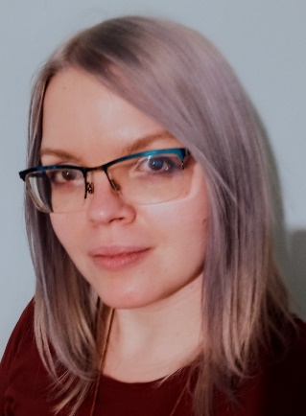

Podczas zajęć uczennice zapoznały się z zagrożeniami, jakie powoduje nadmierna ekspozycja na promienie słoneczne. Poruszono następujące zagadnienia:
- Czym jest promieniowanie słoneczne i jakie są jego rodzaje?
- Jak promieniowanie UV wpływa na człowieka i jakie wiąże się z tym zagrożenie dla zdrowia?
- Nowotwory skóry: czerniak - czym jest oraz profilaktyka.
- Sposoby na ochronę przed promieniami UV.
Na zakończenie uczestnicy wzięli udział w interaktywnym quizie, który pozwolił sprawdzić, w jakim stopniu została przyswojona wiedza z przedstawionego tematu.

Uczestniczki

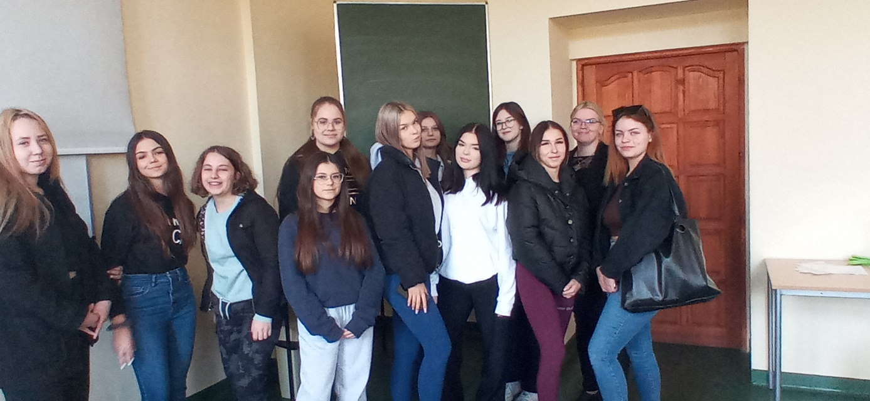

07.04.2022 rok, godz. 9.15-10.00
Temat: Szczepienia? Jestem za!

Prowadzący: Zuzanna Przybylska, Jan Walczuk

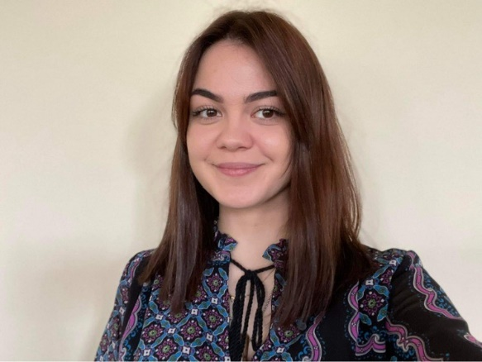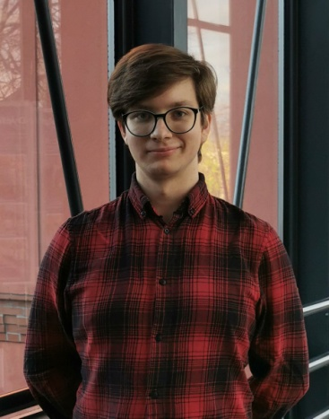
Spotkanie było poświęcone tematyce szczepień. Omówione zostały następujące zagadnienia:
- Co to jest bakteria?
- Co to jest wirus?
- Co to jest szczepienie?
- Jakie znasz szczepienia?
- Czy zakażenia wirusem lub bakterią mogą stanowić przyczynę chorób nowotworowych?
- Co to jest WZW, HBV, HPV, Helicobacter Pylori?
- Kalendarz szczepień na 2022 rok.
Uczniowie chętnie brali czynny udział w zabawie edukacyjnej, która polegała na porównywaniu budowy wirusa oraz bakterii.
Uczestnicy
